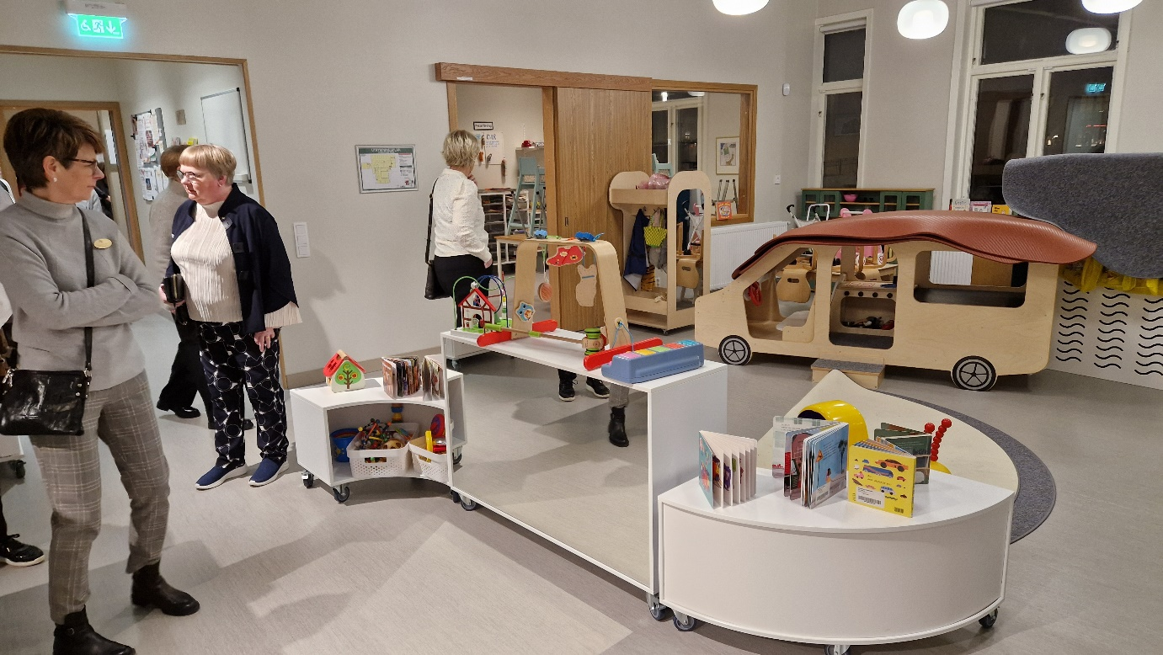2024-03-13 Besök på Familjens Hus

Hässleholm Inner Wheel Club gjorde ikväll studiebesök i vårt nya fina Familjens Hus, beläget i den gamla, ombyggda T4-matsalen.

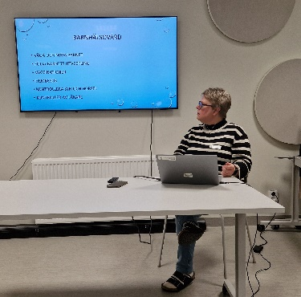- Maria Claesson, ansvarig för den sociala rådgivningen presenterade verksamheten och förklarade att det måste finnas fyra komponenter för att få kalla sig ”Familjens Hus”, barnmorska, barnhälsovård, öppen förskola och social rådgivning.

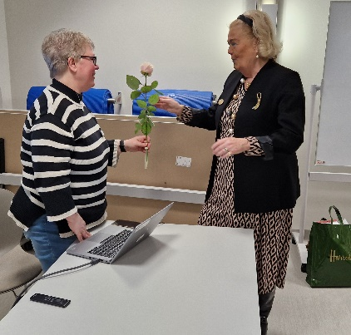- Den öppna förskolan, för barn mellan 0 – 6 år, håller öppet varje dag och erbjuder såväl föräldrastöd som babycafé. Den sociala rådgivningen informerar om relationer i familjen men gör inga orosanmälningar.

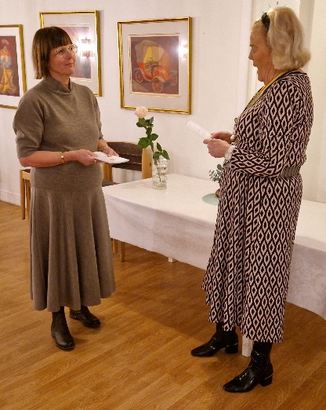- Verksamheten erbjuder tematräffar / föreläsningar om t ex amning, HLR för barn, babytema, adoptivföräldrar, förälder Sverige. Vidare erbjuder man utbildningar om ”innan och efter förlossning”, man arrangerar vattengympa för gravida, babymassage, ABC – alla barn i centrum när barnet är två år och samma ABC på lätt svenska för föräldrar i SFI.

- Efter presentationen gjorde vi en rundvandring i lokalerna. Detta är en fantastisk verksamhet som dessutom samlar så mycken kompetens under ett och samma tak.

- Tillbaka i Göingehuset tände vice Klubbpresident Margreth vänskapens ljus och förrättade högtidligt inval av Birgitta Englund Fält som numera kan kalla sig ”tidsmiljonär”! F d förskollärare, träningsfreak, stort vinintresse, älskar allt från opera till rock och har varit sin lilla by på södra Kreta trogen i 30 år. Senaste och finaste titeln är dock ”farmor” till en liten ettårig gosse.

- Efter en härligt, mustig gulaschsoppa avslutade Margreth kvällen med diverse klubbärenden, bl a fick vi en rapport från DM i Hässleholm den 2 mars, en kort presentation av Inner Wheels ”fikonspråk”, d v s de olika titlarna inom organisationen.

- Vice Presidentens tankar… Vänskap är en själ som tagit bostad i två kroppar!

Vi var alla överens om att vi fick en härlig IW-kväll tillsammans i vänskap, hjälpsamhet och internationell förståelse!

Vid tangenterna *Ruth*

Bild *Catharina*